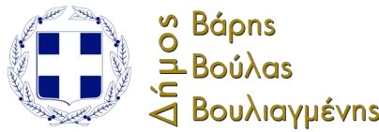

Αγαπητοί δημότες,

ο Δήμος Βάρης Βούλας Βουλιαγμένης με ευχαρίστηση σας ενημερώνει ότι η διαδικασία της ανακύκλωσης πλέον ανταμείβει όποιον ανακυκλώνει σωστά στο πλαίσιο του προγράμματος «Κερδίζω Όσο Διαχωρίζω».

Η νέα διαδικασία είναι γρήγορη και χρειάζεται απλά να γίνουν τα παρακάτω 5 βήματα:

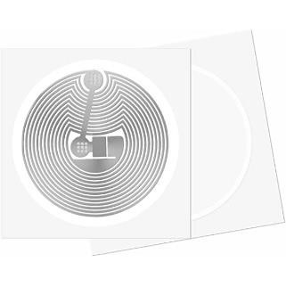

1. Παραλαβή των έξυπνων ψηφιακών αυτοκόλλητων ετικετών ταυτοποίησης ανακυκλώσιμων απορριμμάτων από τον Δήμο.

1. Εγκατάσταση της ειδικής εφαρμογής «Δήμος ΒΒΒ Anakiklosi» στο έξυπνο κινητό τηλέφωνο από το Google Play Store για Android συσκευές και από το App Store για IOS συσκευές. Εγγραφή στην εφαρμογή ώστε η διαχείριση του λογαριασμού και η ενημέρωση σχετικά με την επίδοση του κάθε νοικοκυριού να είναι εφικτή.

1. Διαχωρισμός των ανακυκλώσιμων απορριμμάτων, εντός της οικίας, ανάλογα με την κατηγορία τους, σε 3 διαφορετικές σακούλες:
   * Πλαστικές φιάλες
   * Χαρτικά

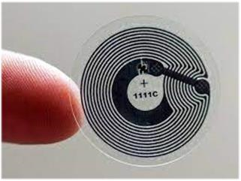

* + PMD (πλαστικά – μεταλλικές συσκευασίες – τετραπάκ)

1. Επικόλληση των έξυπνων ψηφιακών αυτοκόλλητων ετικετών ταυτοποίησης ανακυκλώσιμων απορριμμάτων στο πάνω μέρος της σακούλας, σε ευδιάκριτο σημείο και ενεργοποίηση αυτών μέσω της εφαρμογής «Δήμος ΒΒΒ Anakiklosi» από το έξυπνο τηλέφωνο ή οποιαδήποτε άλλη έξυπνη συσκευή.

1. Απόθεση των σακούλων με τα ανακυκλώσιμα απορρίμματα έξω από την οικία σας για την αποκομιδή τους. Οι σακούλες με τις έξυπνες ψηφιακές αυτοκόλλητες ετικέτες ταυτοποίησης ανακυκλώσιμων απορριμμάτων **δεν** τοποθετούνται στους μπλε κάδους ανακύκλωσης ή στους πράσινους κάδους απορριμμάτων.



**Κατέβασε την εφαρμογή «Δήμος ΒΒΒ Anakiklosi»**  **από:**

|  |  |
| --- | --- |
|  | C:\Users\v_chatzatoglou\AppData\Local\Microsoft\Windows\INetCache\Content.Word\QRCode_20230504_154152.jpg |